**UNIVERSIDAD TECNOLÓGICA DE PANAMÁ**

**FACULTAD DE INGENIERÍA ELÉCTRICA**

**PRACTICA N° 9**

**Amplificador Emisor Común y Colector Común**

**Nombres:** Catherine Mc Kinnon **Cédula**: 3-744-468

Javier Rangel **Cédula**: 20-70-4313

Arturo Sifontes **Cédula**: 20-70-4090

Diana Mendez **Cédula**: 1-747-1916

Fernando Guiraud **Cedula**: 8-945-692

**Objetivo**

* Estudiar la utilización de un BJT como amplificador de señal de bajo nivel, haciendo uso de la configuración Emisor Común y la polarización por divisor de tensión
* Demostrar el funcionamiento y características de un amplificador colector común

**Indicaciones generales**:

Se debe implementar el circuito sobre el protoboard, realizar las mediciones, dibujar los gráficos de las ganancias con sus respectivas escalas e identificar los ejes y formular los análisis de los resultados obtenidos.

**Marco Teórico**

Para operar como un amplificador el BJT debe trabajar en la región activa. La función amplificadora consistes en elevar el nivel de una señal eléctrica que contiene una determinada información.

La ganancia de un amplificador es la relación que existe entre el valor de la señal obtenida a la salida y el de la entrada.

**Materiales y Equipo:**

-Generador de funciones - 1 Resistencia de 100kΩ

-Osciloscopio - 1 Resistencia de 1kΩ

-Placa de pruebas (Protoboard) - 3 Capacitores de 4.7µF

-Cables de interconexión para protoboard -2 Resistencias de 600Ω

-Fuente de alimentación -1 Resistencia de 1.8 kΩ

-1 Transistor 2N2222 -6 Resistencias de 10 kΩ

-1 Transistor 2N3904 -2 Capacitores de 1µF

**Observaciones:**

1. Antes de realizar cualquier experimento, verifique sus conexiones, compruebe que la tensión que va a aplicar al circuito no sobrepasa el valor indicado en la guía.
2. Antes de realizar las mediciones con los instrumentos, verifique que ha seleccionado la escala correcta para la medición (unidad y magnitud).
3. Busque la información de los dispositivos semiconductores en la hoja de datos del fabricante (datasheet).
4. Luego del generador de funciones se colocó un par de resistencias para reducir el voltaje del mismo ya que mínimo voltaje que proporcionan es de 96mVp.

**PARTE #1:**

1. Arme el circuito de la figura 1

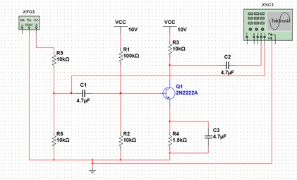

**Figura 1** Circuito #1 Amplificador mediante el uso de Transistor BTJ Proporción Resistencias Emisor-Colector 1:7

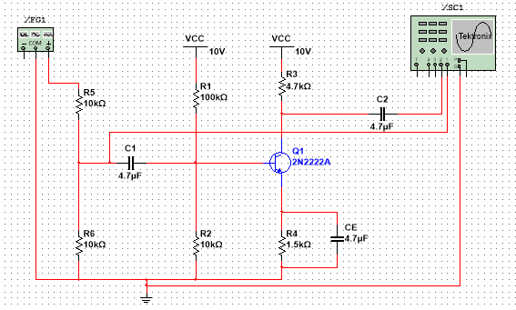

**Figura 2** Circuito #1 Amplificador mediante el uso de Transistor BTJ Proporción Resistencias Emisor-Colector 1:3

2. Ajuste el generador de funciones a una señal sinodal de 15mVp y 1kHz

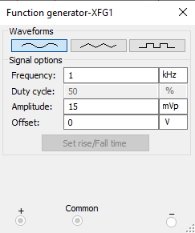

**Figura 3** Generador de Funciones Circuito #1

3. Ajuste la fuente de alimentación a 10V

4. Coloque las puntas de osciloscopio en la entrada y salida del circuito

5. Grafique las señales desplegadas en el osciloscopio

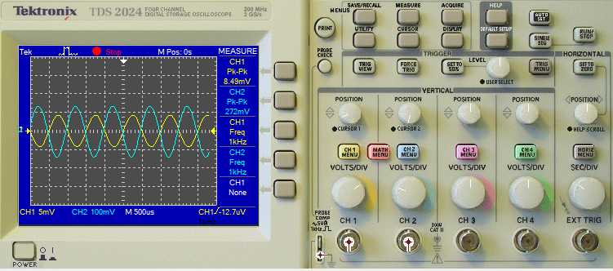

**Figura 4** Osciloscopio, Tensión de Entrada Canal 1, Tensión de Salida Canal 2

Proporción de Resistencia 1:3

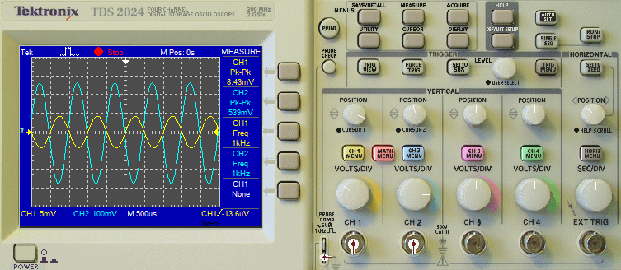

**Figura 5** Osciloscopio, Tensión de Entrada Canal 1, Tensión de Salida Canal 2 Proporción de Resistencia 1:7

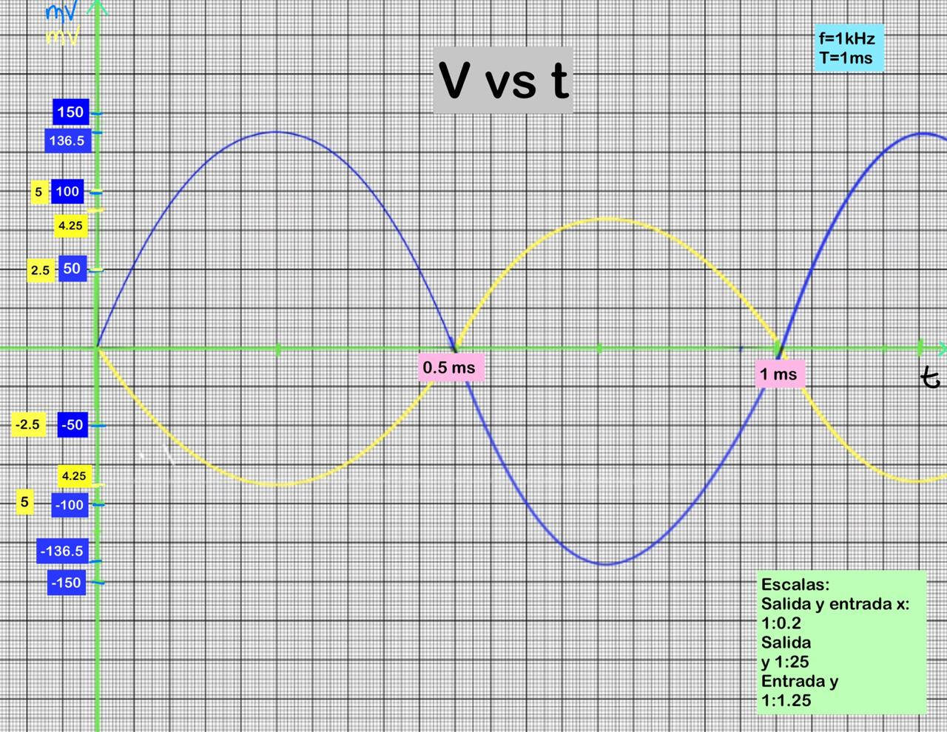

**Figura 6** Grafica Manual #1 Tensión de entrada y Tensión de Salida (V) vs Tiempo (s) Proporción de Resistencia 1:3

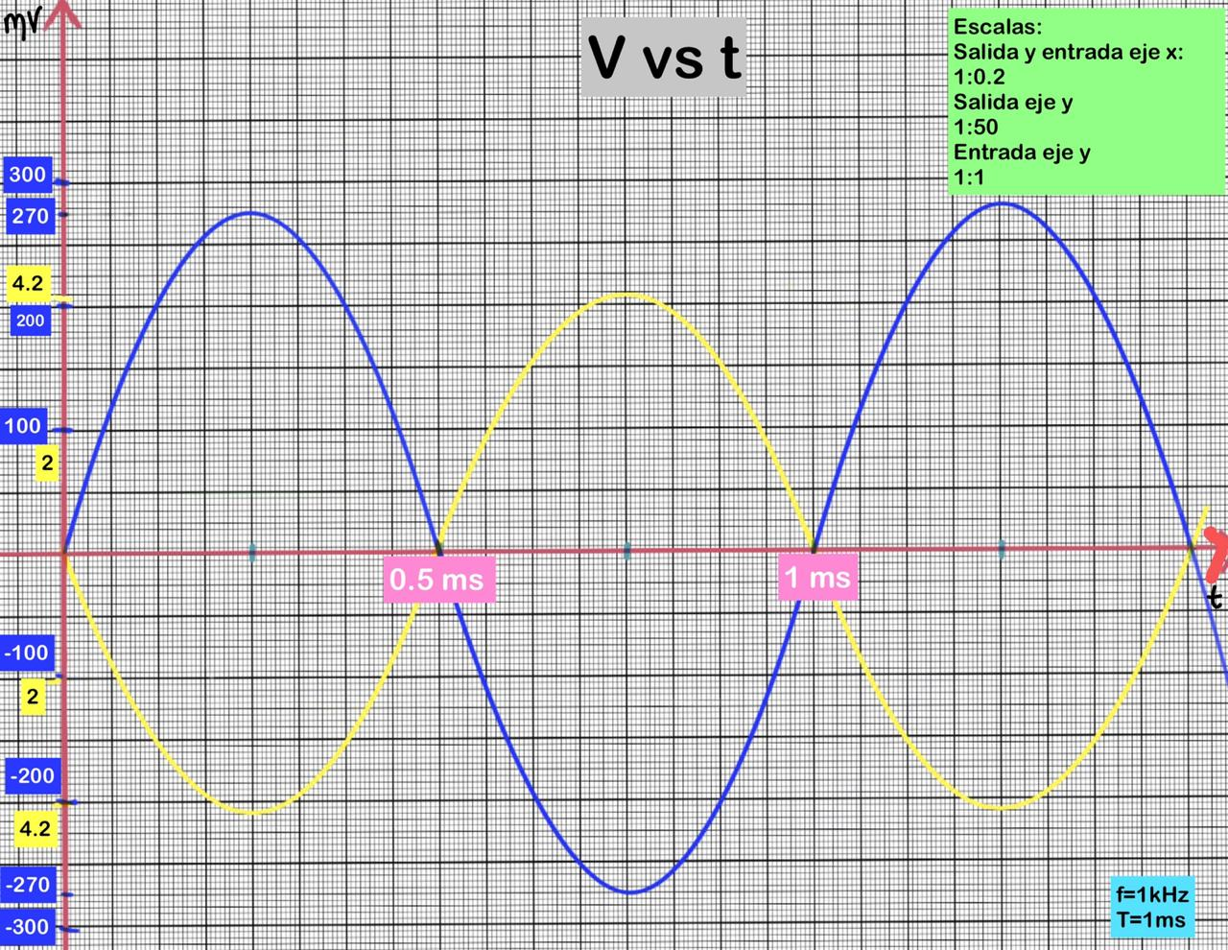

**Figura 7** Grafica Manual #1 Tensión de entrada y Tensión de Salida (V) vs Tiempo (s)

Proporción de Resistencia 1:7

6. Determine el valor de la ganancia de tensión:

**Ganancia de Tensión Proporción 1:7**

**Ganancia de Tensión Proporción 1:3**

**PARTE #2:**

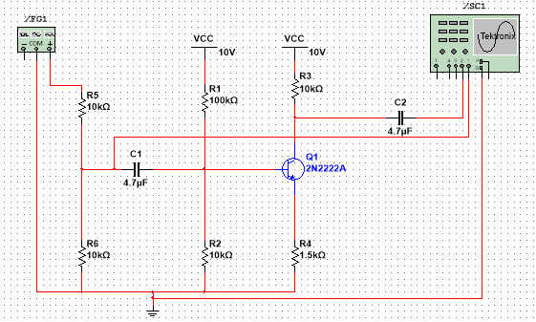

**Figura 8** Amplificador mediante el uso de Transistor BTJ sin Capacitor en el Emisor Proporción de Resistencia 1:7

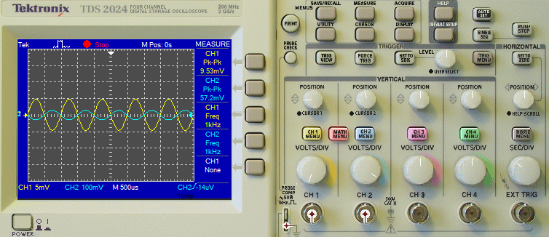

**Figura 9** Osciloscopio, Tensión de Entrada Canal 1, Tensión de Salida Canal 2 Proporción de Resistencia 1:7

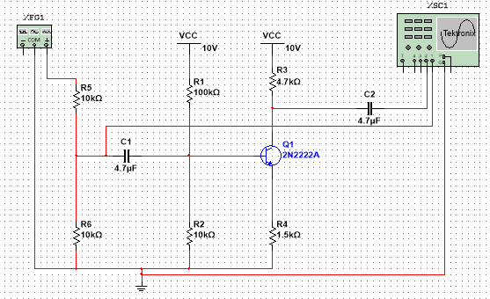

**Figura 10** Amplificador mediante el uso de Transistor BTJ sin Capacitor en el Emisor Proporción de Resistencia 1:3

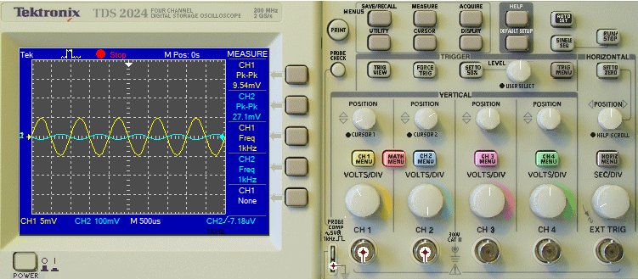

**Figura 11** Osciloscopio, Tensión de Entrada Canal 1, Tensión de Salida Canal 2 Proporción de Resistencia 1:3

7. Remueva el capacitor bypass (CE) y mida la ganancia nuevamente.

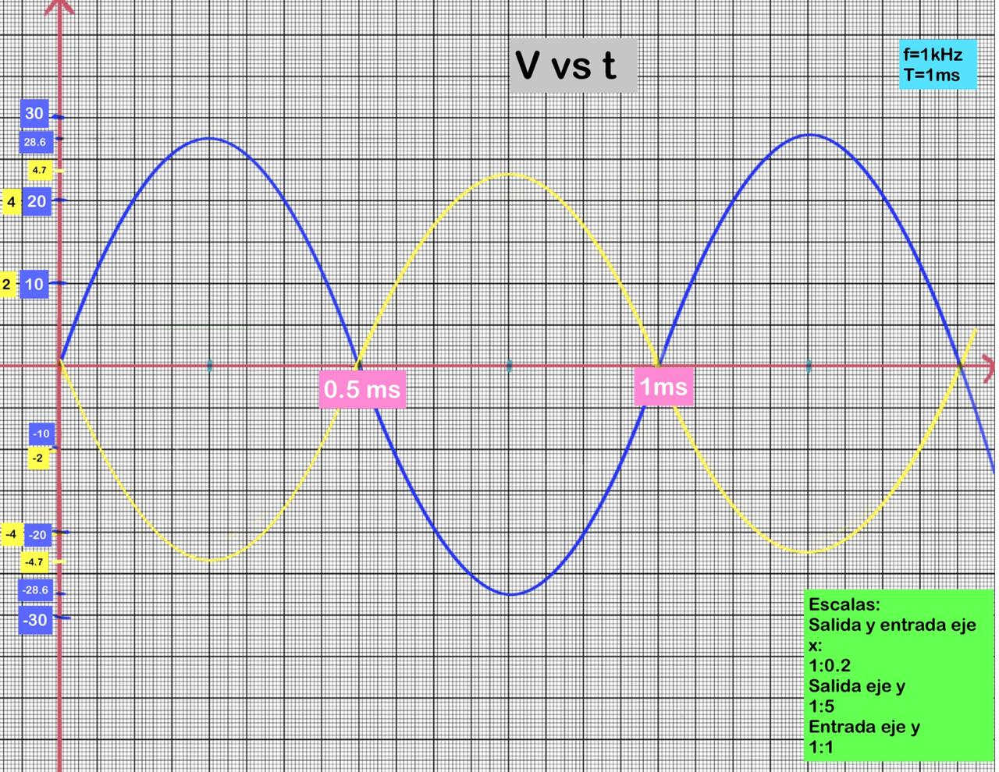

**Figura 12** Grafica Manual #2 Tensión de entrada y Tensión de Salida (V) vs Tiempo (s)

Proporción de Resistencia 1:7

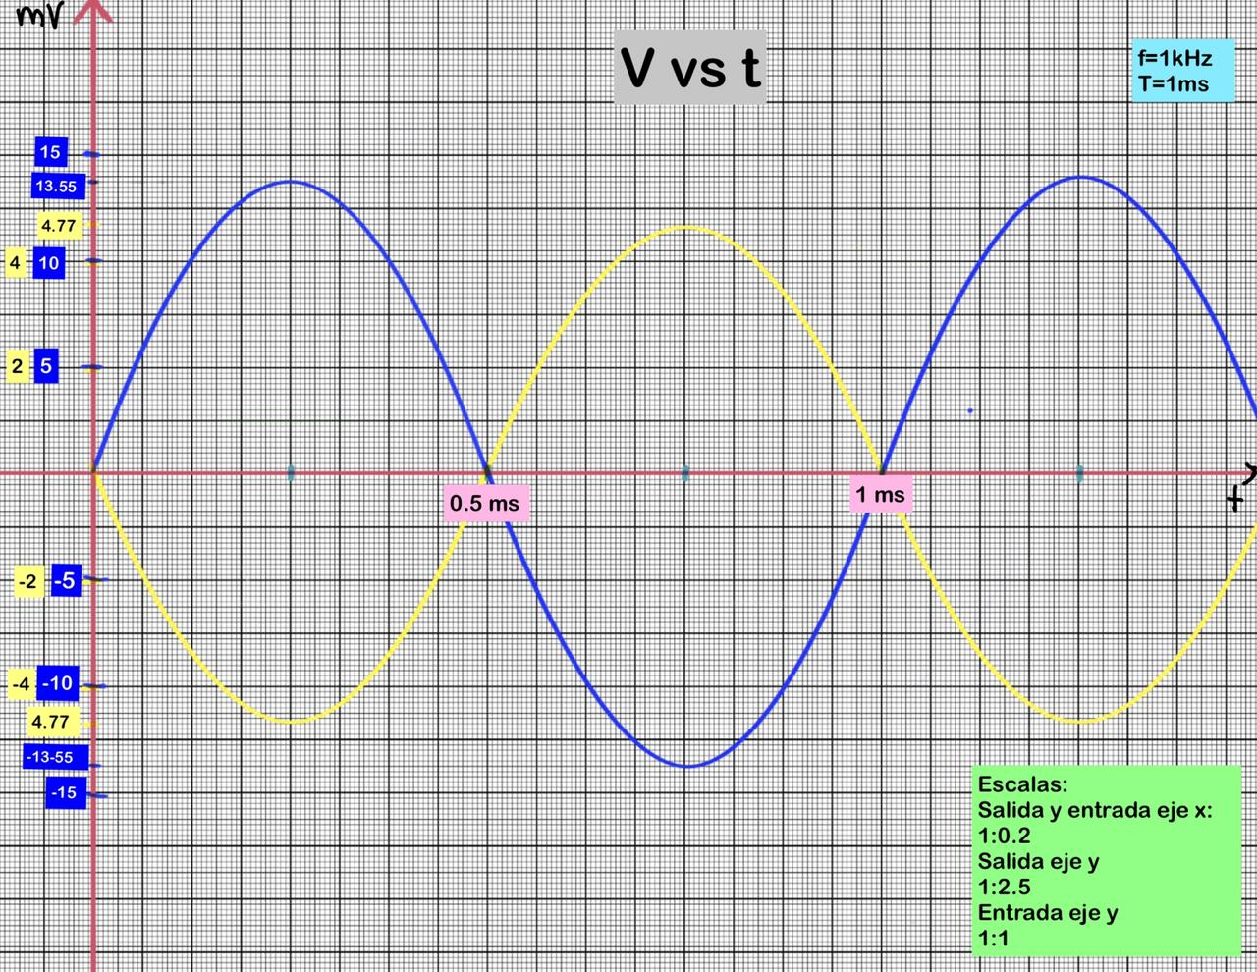

**Figura 13** Grafica Manual #2 Tensión de entrada y Tensión de Salida (V) vs Tiempo (s)

Proporción de Resistencia 1:3

8. Determine el valor de la ganancia de tensión:

**Ganancia de Tensión Proporción 1:7**

**Ganancia de Tensión Proporción 1:3**

9. ¿Explique cuál es la función de este capacitor en el circuito?

Este capacitor funciona como un capacitor de paso el cual se encarga de eliminar el ruido presente en todas las frecuencias evitando comunicaciones indeseadas entre los dispositivos que comparten la misma fuente de alimentación. Estas fluctuaciones de tensión son causadas generalmente por el componente AC que pasan por la señal DC causando ruido, razón por la cual este capacitor es de vital importancia en este circuito.

10. ¿Hay alguna diferencia con el experimento anterior?

La diferencia que existe respecto al experimento anterior es que la ganancia de tensión disminuye en gran medida al remover el capacitor bypass del circuito.

11. ¿Qué circuito es mejor y por qué?

El primer circuito es mejor debido a que el capacitor bypass nos permite tener una mayor ganancia, por lo tanto, amplifica en mayor medida el voltaje en el colector que es lo que se desea al utilizar el transistor.

**Sugerencias Parte #2**

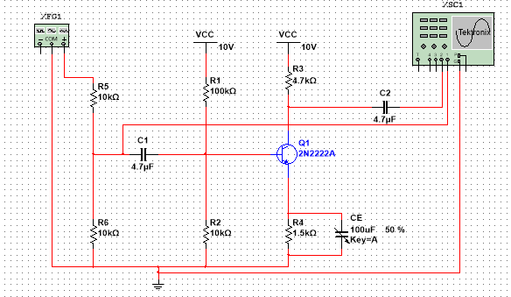

**Figura 14** Circuito Extra amplificador con transistor con capacitor variable en emisor

* Colocar un Capacitor variable de 10
* Colocarlo en 0% y variar los valores de este hasta llegar al 100%
* Observar el cambio en el y adjuntar Graficas del mismo

**Preguntas**

1. Que cambios puede observar en la amplitud, periodo y el, Angulo de Fase entre las Gráficas del Voltaje de salida, en las siguientes regiones del capacitor:
2. ¿Cuál es el ángulo de Fase entre la Tensión de Entrada y de Salida?

**PARTE 2. Regulador Básico Realimentado con BJT**



1. Calcule las resistencias y arme el circuito de la figura 2. (La corriente de R4 por criterio es 5mA). Se debe alimentar la carga, R5, con 14V.

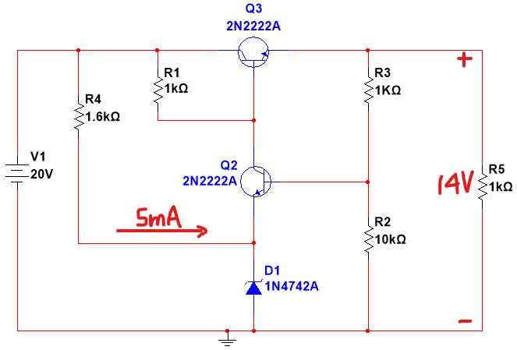

2. Si está perdido consulte las preguntas.

3. Compruebe el circuito le da la salida deseada mediante un osciloscopio.

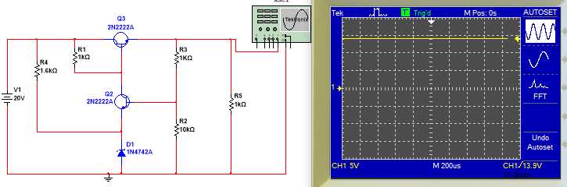

En el osciloscopio de la figura anterior podemos ver como la salida del regulador retroalimentado genera un voltaje DC constante sin variaciones en el tiempo.

4. Como se vería el circuito si el Zener si apaga.

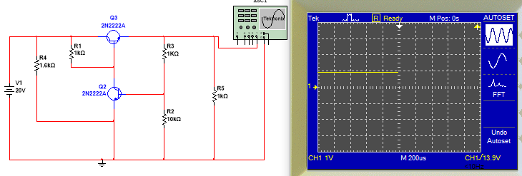

Si eliminamos el diodo Zener del circuito podemos ver como el voltaje regulado cae a menos de un voltio, esto se debe a que el diodo Zener se encarga de establecer un voltaje de referencia que es necesario para definir las corrientes que polarizan los transistores.

5. Llene la tabla 2 y grafique.

|  |  |
| --- | --- |
| V1 (V) | VR3 (V) |
| 0 | 0 |
| 4 | 0.3 |
| 8 | 0.658 |
| 12 | 1.02 |
| 13 | 1.11 |
| 14 | 1.2 |
| 14.5 | 1.24 |
| 15 | 1.258 |
| 15.5 | 1.265 |
| 16 | 1.27 |
| 20 | 1.303 |
| 24 | 1.331 |

Preguntas.

1. ¿Cuánto vale el voltaje en R4? ¿Cuánto vale el voltaje de R1?

Para encontrar el valor de la resistencia teniendo el valor de voltaje del Zener 1n4742A, encontrado en la hoja de datos de este.

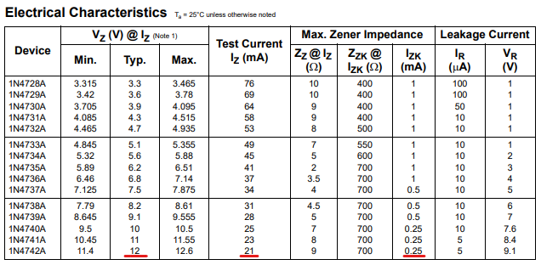

Como podemos ver en la imagen anterior podemos extraer los siguientes datos de utilidad.



Como la resistencia R4 se encuentra entre los nodos de la fuente de 20V y el diodo Zener, y sabemos que en esta rama fluyen 5mA, podemos obtener el valor de la resistencia de la siguiente forma:



2. Haga un nodo en el Zener. ¿Cuánto vale la corriente de R1?

Teniendo los datos de las corrientes de funcionamiento máximas y mínimas del Zener podemos calcular su valor de funcionamiento con la siguiente formula:



Después de calcular la corriente del Zener podemos realizar la ecuación de nodo donde se encuentra conectado para encontrar la corriente del emisor del transistor Q2.

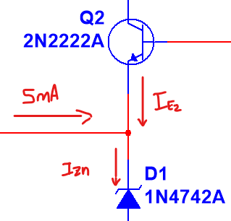



Asumiendo que el valor de beta del transistor 2N2222A para las condiciones de Voltaje de colecto y corriente de operación a la cual esta funcionando es mayor que cien, entonces el valor la diferencia entre la corriente de base y colector es menor de un 1%, por lo que podemos decir que el valor de la corriente de emisor del transistor es aproximadamente igual a la corriente de colector del transistor Q2.



Realizando una ecuación de nodo en la entre la base del Transistor Q1 y el colector del transistor Q2:

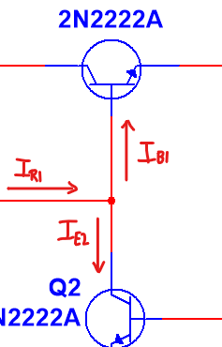



Al se los dos transistores iguales podemos asumir que la corriente de base del transistor Q1 es mucho mas pequeña que la corriente de emisor del transistor Q2, por lo que:



Ahora teniendo la corriente que fluye por la resistencia R1 podemos hacer una trayectoria cerrada para calcular el valor de voltaje de la resistencia.

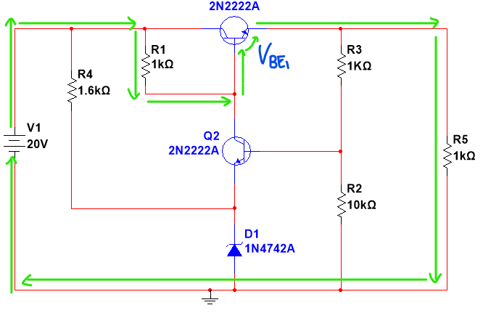

 

Tomando valores comerciales de resistencias podemos decir que la resistencia R1 es de 1k Ohm.

3. ¿Como funciona este regulador? ¿Qué papel juegan R2 y R3?

Este regulador funciona por medio de dos transistores, transistor Q2 se encarga de polarizar a transistor Q1 en base a un divisor de voltaje en la salida del transistor Q1, es decir, la salida del transistor T1 genera una retroalimentación que produce que el transistor se encienda o se apague si supera cierto voltaje establecido en la referencia de transistor Q2, el diodo Zener sirve para crear el voltaje de referencia a el cual el divisor de voltaje funcionara.

R2 y R3 serán las resistencias encargadas de dividir el voltaje de salida, donde R2 en paralelo con el diodo Zener determinan la polarización del transistor Q2.

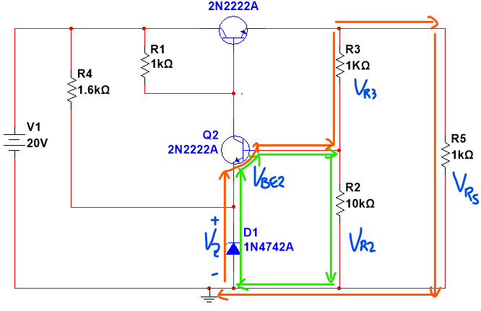

Para calcular el valor la resistencia R2 procedemos a realizar una malla de la forma que se indica en la imagen anterior de color verde y la malla de color naranja para encontrar R3.



De esta forma determinamos que el divisor de voltaje va a dar una proporción de 12.7V en la resistencia de R2 y de 1.3V en la resistencia R3.

Como la función de este divisor de voltaje solo es establecer un voltaje de referencia con respecto a diodo Zener, para polarizar el transistor Q2, la corriente que pase por el divisor no es significante, pero hay que tomar en cuenta que la corriente de la base del transistor Q2 debe ser mucho mas pequeña que la corriente de que pasa por las resistencias R2 y R3 para que se pueda cumplir el divisor de voltaje.

Estableciendo la relación de voltajes para calcular las resistencias



Por lo que una relación de 10 a uno producirá aproximadamente un voltaje de 12.7V en la resistencia R2 y cualquier diferencia polarizará el transistor en un sentido, y en el otro lo apagará.

4. ¿Qué ventajas da la realimentación a un regulador de voltaje?

Un circuito de regulación de voltaje retroalimentado tiene menos probabilidad de tener error en la salida, ya que este se va arreglando constantemente a medida que la salida va cambiando, por lo que es más eficiente y confiable.

5. ¿Qué aplicaciones requieren de regulación muy precisa?

Los reguladores retroalimentados sirven para controlar circuitos donde el voltaje de entrada no es un voltaje fijo que se conoce, pero si el rango de valores que puede tomar, como por ejemplo la regulación de voltaje de la salida de un Panel solar, el cual su voltaje va a depender de la intensidad lumínica que incida en el, un regulador retroalimentado, dentro de su rango de operación permite estabilizar la salida mientras la entrada tiene pequeñas variaciones.

6. ¿Cuánta potencia se pierde en este circuito? ¿Cómo se calcula un disipador de calor?

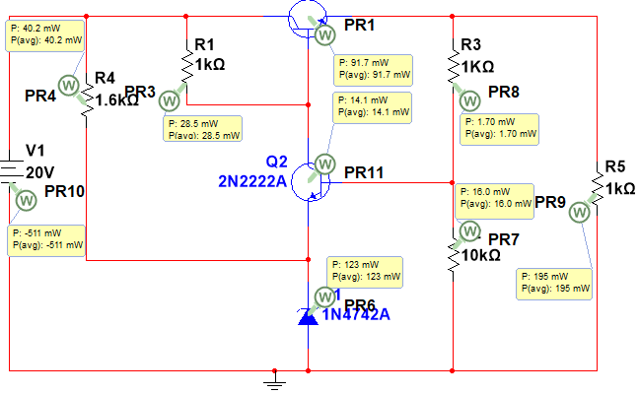

Por medio de la herramienta de medir potencia de Multisim podemos ver que la potencia total consumida por la carga en este circuito es de 195mW, mientras que la potencia suministrada por la fuente de voltaje V1, es de -511mW, por lo que hay una perdida de potencia en el circuito de 316mW, donde podemos resaltar que el dispositivo que mas potencia consume es el diodo Zener.

Puede ser usado en circuitos integrados que a su vez son encapsulados por ejemplo en un paquete como por ejemplo TO-220. Con circuitos integrados nos referimos a cualquier tipo de circuito o elemento electrónico como reguladores de tensión, MOSFET, transistores que van a soportar una potencia considerable

También puede ser usado en procesadores, siempre siguiendo a su vez las recomendaciones del fabricante. No nos responsabilizamos por cualquier daño que pueda sufrir el procesador.

Para calcularlo utiliza la siguiente formula

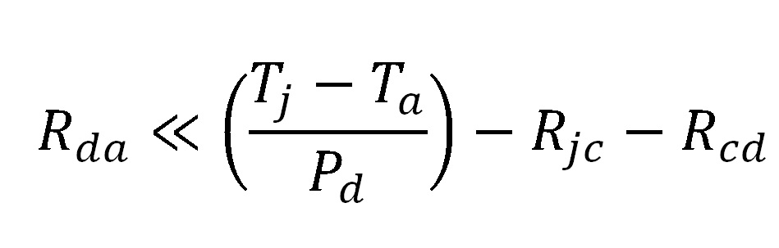

Donde los campos son los siguientes

* Pd es la potencia disipada por el dispositivo electrónico
* Tj es la [temperatura máxima de juntura](https://en.wikipedia.org/wiki/Junction_temperature)
* Rjc es la Resistencia Térmica Juntura-Carcasa
* Rcd es la Resistencia Carcasa al Disipador
* Rda es la Resistencia del Disipador al exterior. Es el valor a calcular para que nos del disipador necesario para el sistema

7. Explique la forma de la gráfica de la tabla 2.

Si el voltaje de la fuente V1 es muy pequeño entonces el divisor de voltaje no alcanza a superar el voltaje de referencia de 12V del diodo Zener más el voltaje de 0.7V del diodo a base emisor del transistor Q2, por lo que no se polariza el transistor Q2 y por lo tanto, no polariza el transistor Q2. Por esa razón la gráfica del fue en crecimiento hasta que se supero este voltaje y luego se mantuvo aproximadamente estable.

1. Arme el circuito de la figura 2.

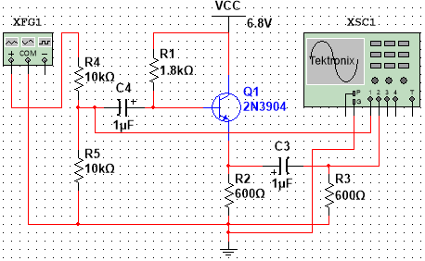

**Figura 15** Circuito #3 Amplificador mediante el uso de Transistor BTJ

2. Ajuste el generador de funciones a 50mVp y 1kHz

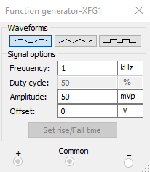

**Figura 16** Generador de funciones del circuito#3

3. Ajuste la fuente de alimentación a 6.8V

4. Coloque las puntas de osciloscopio en el canal A y B

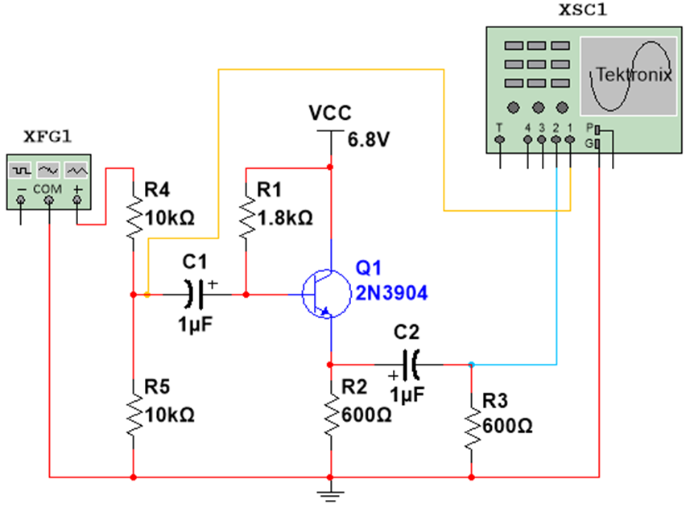

**Figura 17** Circuito #3 Amplificador mediante el uso de Transistor BTJ simulado.

5. Observe y grafique las señales desplegadas en el osciloscopio

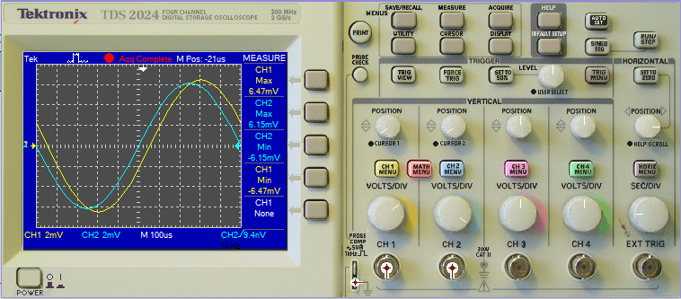

**Figura 18** Osciloscopio, Tensión de Entrada Canal 1, Tensión de Salida Canal 2.

6 .Determine el valor de la ganancia de tensión:

Gv1 = Vsal/Vent = 

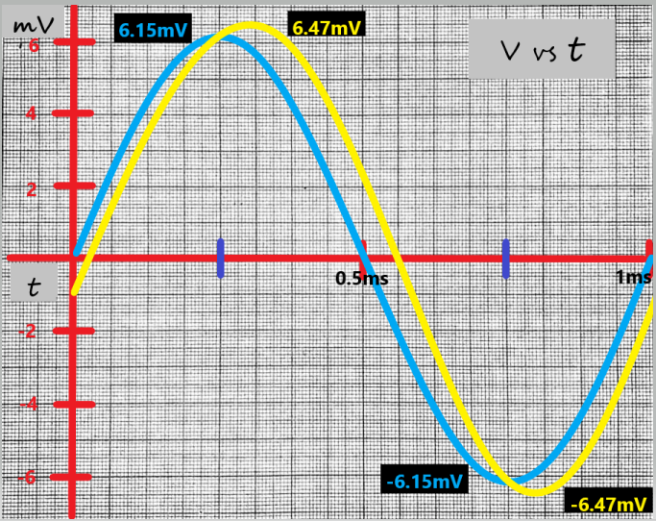

**Figura 19** Grafica Manual #3 Tensión de entrada y Tensión de Salida (V) vs Tiempo (s)

**Sugerencias Parte #3**

* + - 1. Variación del COM y negativo del generador de funciones.

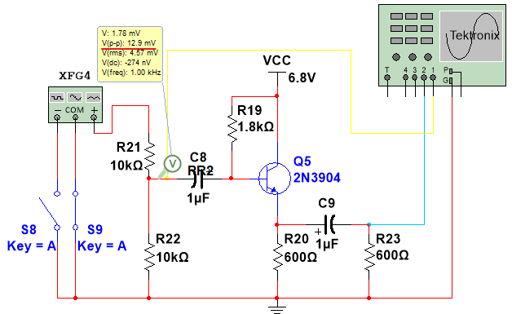

**Figura 20** Circuito#3 primera modificación, salida del generador de funciones en COM.

Como se puede ver en la figura 19, se armo el circuito 3 y se colocaron dos interruptores simultáneos en la salida del común y negativo del generador de funciones.

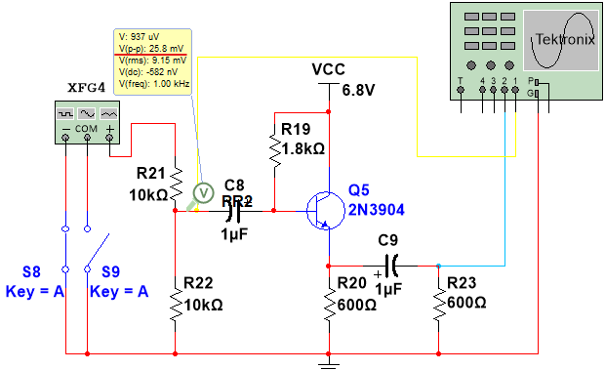

**Figura 21** Circuito#3 primera modificación, salida del generador de funciones en negativo.

En las dos figuras anteriores podemos ver como a medición del generador de funciones al estar conectada al negativo produce que la señal se duplique con respecto a la medición que se encuentra conectado en COM, esto se produce ya que el simulador del generador de funciones en Multisim, genera una señal invertida en la salida negativa, y al conectarse entre positivo y negativo se suman las dos señales de la amplitud inicial y al ser iguales se duplican.

* + - 1. Cálculo de las corrientes de polarización del transistor en DC

Después de obtener el valor de β = 160 en la data del transistor 2N3904, procedemos a convertir a los capacitores en circuitos abiertos dejando como resultado el siguiente circuito:

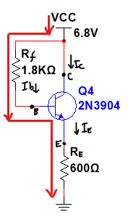****

Realizamos un recorrido de los voltajes de de Vcc hasta tierra a través de la resistencia Rf y encontramos la corriente de base**.**

  

Al tener el valor de β = 160, y saber que en un transistor BJT la corriente del colector (Ic) es beta veces la corriente de la base y la corriente del emisor (Ie) es beta mas uno veces la corriente de la base, obtuvimos los valores anteriores.

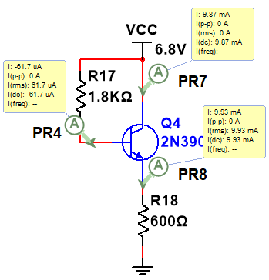Como podemos ver en el circuito siguiente, los valores de las corrientes obtenidas en la simulación son bastante cercanos a los valores teóricos. Un posible errore que generaron esa diferencia pueden ser el que el voltaje del diodo base emisor del transistor no sea 0.7V exactamente.

|  |  |  |  |
| --- | --- | --- | --- |
| **Corrientes** | **Teórico** | **Simulado** | **% de Error** |
| Ib | 62μA | 61.7μA | 0.483 |
| Ic | 9.92mA | 9.87mA | 0.504 |
| Ie | 9.98mA | 9.93mA | 0.501 |

**Conclusiones:**